Тема недели «Посуда». Задание на понедельник 13.04.2020.
Задание 1. Посмотри внимательно на картинку. Назови предметы, которые видишь на ней. Как назвать эти предметы, одним словом?
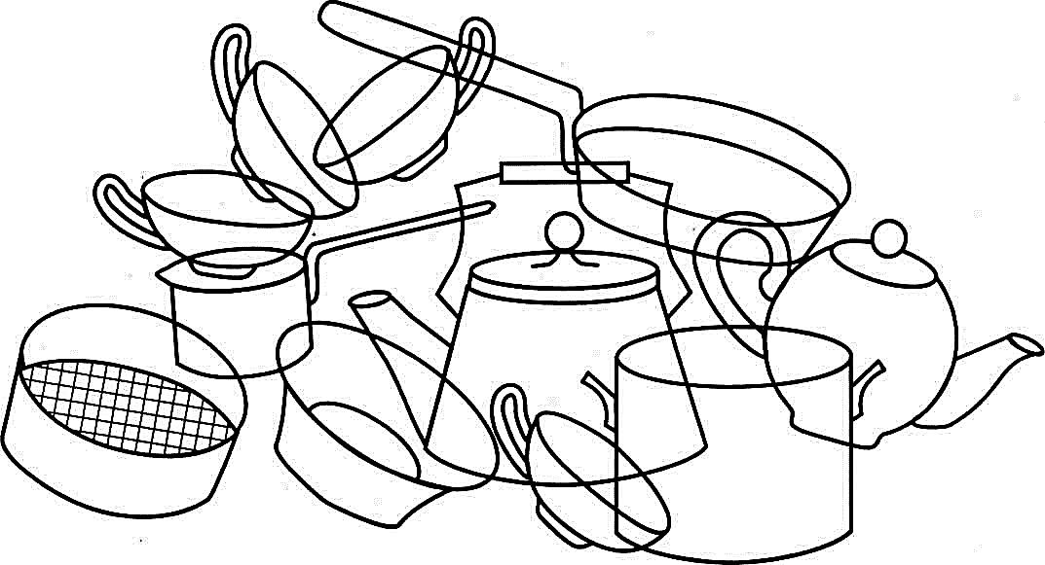
Задание 2. Сосчитай количество предметов в каждом квадрате и запиши ответ.
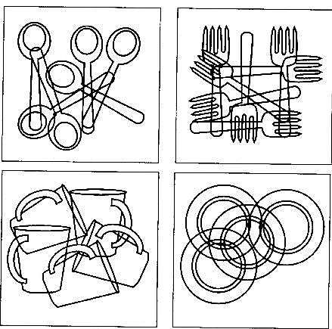
Задание 3. Посмотри внимательно на картинки. У чашки и тарелки откололся кусочек. Подумай и найди правильный осколок. Раскрась предмет и правильный осколок одним цветом.
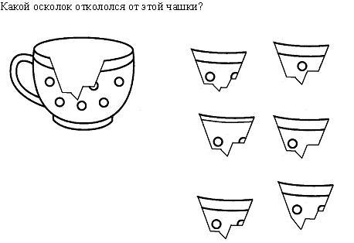
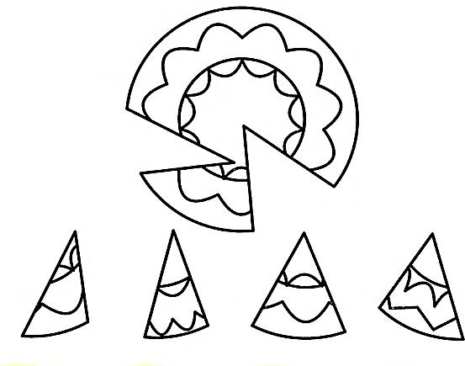

Задание 4. Нарисуй узоры на посуде так, как показано на образцах.
